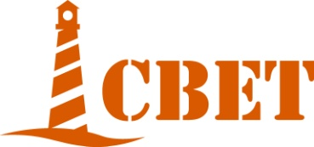 | Сімферопольська міська молодіжна громадська організація «Світло»  м. Сімферополь, вул. Київська, 137  тел.: +380 (652) 70 60 72  svitlo.simferopol@gmail.com  www.svet.crimea.ua

АНКЕТА
ДЛЯ УЧАСТИЯ В ТРЕНИНГЕ

«Обучение молодых волонтеров навыкам поддержки пожилых людей в Крыму»

Общественная организация «Свет» приглашает Вас заполнить эту анкету для отбора участников двухдневного тренинга по проекту «Обучение молодых волонтеров навыкам поддержки пожилых людей в Крыму» финансируемого международной благотворительной организацией STAND Int..

- ФИО

- Место работы или учебы

- Контактная информация: тел, e-mail

- Почему Вы хотели бы принять участие в тренинге «Обучение молодых волонтеров навыкам поддержки пожилых людей в Крыму»?

О результатах отбора для участия в тренинге мы сообщим Вам по телефону или электронной почте.

Антон Плаксун
+380 (652) 70-60-72
svitlo.simferopoll@gmail.com

